Xesús, quero poñerme en camiño

Señor, estamos en Advento,

axiña virás visitarme á casa.

Disme que prepare o camiño á túa vinda.

Vou facer reformas, quero que te sintas no teu fogar.

Prepararei a miña MENTE para que non me distraia nada,

pensando só en ti, deixando outras cousas.

Ampliarei máis os meus OLLOS para que estean limpos

para descubrir que só ti es a razón

de celebrar estas festas de Nadal.

Baleirarei as miñas MANS para poder acoller,

a alegría, a fe e a paz que nos traes.

Axustarei os meus OÍDOS para estar máis atento

á túa Palabra, á túa chamada e á túa mensaxe.

Abrirei a miña BOCA para orar máis e afinarei a miña voz

para que podamos ter unha conversación de amigo

a amigo, chea de optimismo e esperanza.

Repararei o meu CORAZÓN para que desapareza del

todo pecado, todo rancor, todo egoísmo e enchereino

de entusiasmo, de alegría e do teu Espírito.

Señor, estou impaciente! Cantos cambios teño que facer!

***Ven axiña á nosa casa!***

**Te lo pedimos con María, reina de las Misiones. Amén.**

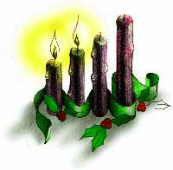



As 4 candeas de Advento

Nesta semana acendemos a **2ª candea**, a candea dos x**estos de amor**:

***Señor Xesús: hai xa dous milenios que viñeches entre nós. Pero sabes que no mundo e en nós aínda todo no é belo nin bo. Seguen os odios, os egoísmos. Por iso temos necesidade de ti. Axúdanos a prepararte o camiño indo pola vida regalando xestos de amor, de paz, de diálogo e compaixón. Ven, Señor Xesús!***

***8 de decembro***

***María, Señora do Si e da entrega,***

***que aceptaches a misión***

***que Deus te encomendou.***

***Muller fiel e xenerosa,***

***María Inmaculada,***

***roga por nós.***



Evanxeo

9-dec-2018

2º-Advento-C





**[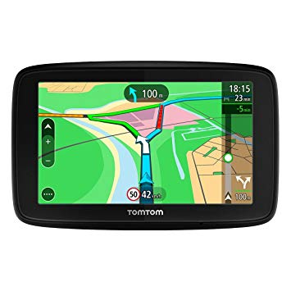](https://www.google.es/url?sa=i&rct=j&q=&esrc=s&source=images&cd=&cad=rja&uact=8&ved=2ahUKEwiMgqq5sf_eAhXPz4UKHcODAf8QjRx6BAgBEAU&url=https://www.amazon.es/TomTom-VIA-Navegaci%C3%B3n-planifica-inteligentes/dp/B071NSL99F&psig=AOvVaw2pZR4MDEtIO5qym2KJEGyd&ust=1543779357458094)[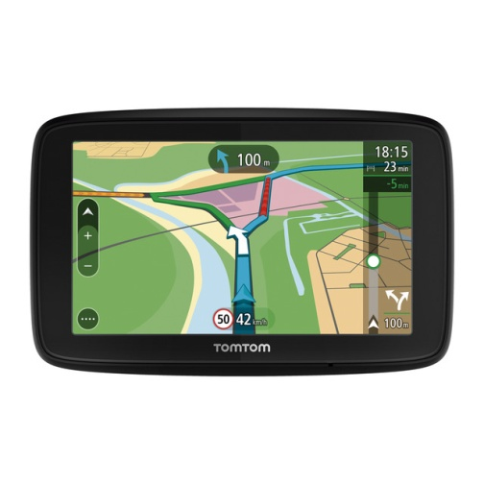](https://www.google.es/url?sa=i&rct=j&q=&esrc=s&source=images&cd=&cad=rja&uact=8&ved=2ahUKEwjU1p7isP_eAhXxz4UKHdllDDsQjRx6BAgBEAU&url=https://www.elcorteingles.es/electronica/A23122628-navegador-gps-tomtom-via-53-wi-fi-con-mapas-de-europa/&psig=AOvVaw2pZR4MDEtIO5qym2KJEGyd&ust=1543779357458094)**

* **BARUC 5, 1-9: Deus amosará o teu esplendor.**

Xerusalén, quita o teu vestido de loito e aflición que levas, e vístete as galas perpetuas da gloria que Deus che concede. Envólvete no manto da xustiza de Deus, e ponte na cabeza o diadema da gloria do Eterno, porque Deus amosará o teu esplendor a cantos habitan baixo o ceo. Deus darache un nome para sempre: «Paz na xustiza» e «Gloria na piedade». En pé, Xerusalén, sobe á altura, mira cara ao oriente e contempla os teus fillos: o Santo reúneos de oriente a occidente e chegan gozosos invocando o seu Deus. A pé tiveron que partir, conducidos polo inimigo, pero Deus traerachos con gloria, como levados en carroza real. Deus mandou rebaixarse a todos os montes elevados e a todos os outeiros alzados; mandou reencherse os barrancos ata facer que o chan se nivele, para que Israel camiñe seguro, guiado pola gloria de Deus. mandou aos bosques e ás árbores aromáticas que dean sombra a Israel. Porque Deus guiará a Israel con ledicia, á luz da súa gloria, coa súa xustiza e a súa misericordia. *Palabra do Señor.*

* **SALMO 125: R/. O Señor estivo grande connosco, e estamos alegres.**
* **FILIPENSES 1, 4-6. 8-11: Que cheguedes ao día de Cristo limpos e irreprochables.**
* **LUCAS 3, 1-6: Todos verán a salvación de Deus.**

**Narrador:** No ano decimo quinto do imperio do emperador Tiberio, sendo Poncio Pilato gobernador de Xudea, e Herodes tetrarca de Galilea, e o seu irmán Filipe tetarca de Iturea e Traconítide, e Lisanio tetrarca de Abilene, baixo o sumo sacerdocio de Anás e Caifás, veu a palabra de Deus sobre Xoán, fillo de Zacarías, no deserto.

E percorreu toda a comarca do Xordán, **predicando un bautismo de conversión** para perdón dos pecados, como está escrito no libro dos oráculos do profeta Isaías:

**Xoán Bautista:** *«Voz do que grita no deserto:* ***Preparade o camiño do Señor,*** *achanzade os seus carreiros; os vales serán reenchidos, os montes e outeiros serán rebaixados; o torto será endereitado, o escabroso será camiño chan. E toda carne verá a salvación de Deus».*

Palabra do Señor.

***(Narrador-Xoán Bautista).***

**En ADVENTO ponte**

**en camiño, ...SITÚATE.**

**1.Ver: Poñer o GPS**

- Cando queremos ir en coche ou na bici a algún lugar, para non perdernos necesitamos un GPS para situarnos, el indicaranos o lugar onde nos atopamos e a onde queremos chegar. Se seguimos o bo camiño diranos: “*chegou vostede ao lugar de destino”.*

***Que necesitas preparar cando vas de viaxe? Que necesitas saber do camiño que vas percorrer e do teu destino?***

2. **XULGAR: Ponte en camiño, sitúate**

**+**No evanxeo deste domingo, preséntasenos o personaxe de Xoán Bautista que anuncia a chegada de Xesús e invítanos á conversión dicindo: ***“preparade o camiño do Señor”, “achanzade…, rebaixade…, endereitade”.***

**+ QUE NOS QUERE DICIR XESÚS?**

**-Hoxe a mensaxe da Palabra de Deus invítanos a preparar o camiño** para a chegada de Xesús. Desta forma o Anxo Gabriel actívanos o GPS.

-Tras escoitar a Palabra detéñome para ver **onde estou**, sitúome:  
* **“Preparade o camiño”:** hai que ver as dificultades do camiño.

* **“Achanzade os carreiros?:** mira que curvas e pendentes hai na túa vida.

* **Elixide o voso destino:** a onde queres chegar, atoparte con Xesús.

-E a continuación **póñome en camiño, o camiño de cambio,** de conversión… quitando do meu corazón, da miña conduta, o que me afasta da vinda de Xesús, do encontro con el.

-Ese camiño de cambio debe notarse en **“pequenos xestos de amor”:** un saúdo, chamar polo nome, pensar ben, facer o ben, sorrir, visitar a alguén, facer favores, prestar algo, esquecer unha ofensa, recordar día de anos, ser puntual, non gritar…***Que podes facer para camiñar cara a Xesús? Que podes quitar do teu corazón que estorba o encontro con El?***

**3. ACTUAR: Prepara o camiño**

**+**Seguimos colocando o belén na casa e na parroquia / comunidade.

+Poderiamos facer un camiño de advento con 4 paradas (os domingos), na meta un berce e aos lados do camiño actitudes que queremos cambiar.

+Acendemos a 2ª candea (a da conversión). ***Que imos facer?***

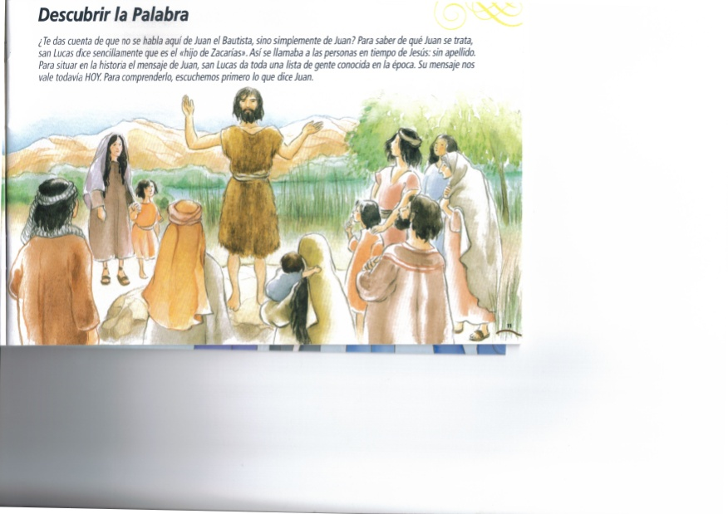

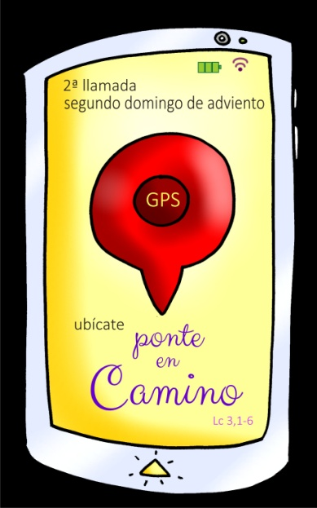

[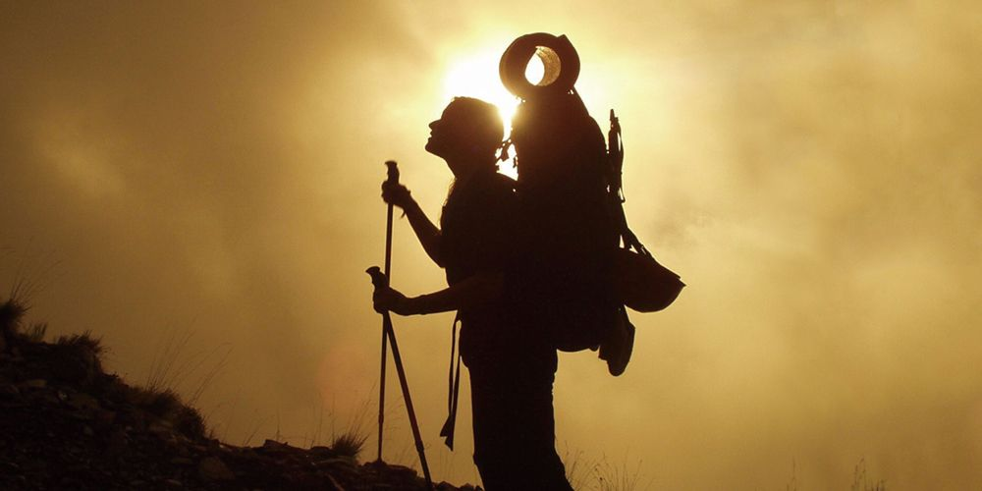](https://www.google.es/url?sa=i&rct=j&q=&esrc=s&source=images&cd=&cad=rja&uact=8&ved=2ahUKEwjS7eqikITfAhUL-YUKHf_XBdsQjRx6BAgBEAU&url=https://minutodedios.fm/la-conversion-personal-jesucristo-lo-primero-iniciar-camino-fe/&psig=AOvVaw3YVhFNe7Z4KtSJBEbFGvE_&ust=1543942509341964)